重庆市长寿区菩提街道办事处

关于盛世桃源14幢1单元增设电梯的公示

相关利害关系人：

长寿区盛世桃源14幢1单元位于长寿区文苑社区文苑大道1号，共7层14户。目前，该单元业主申请增设电梯，符合《重庆市既有住宅增设电梯管理办法》的规定，现予以公示。

公示期为：2025年4月25日至2025年5月1日，共7天。

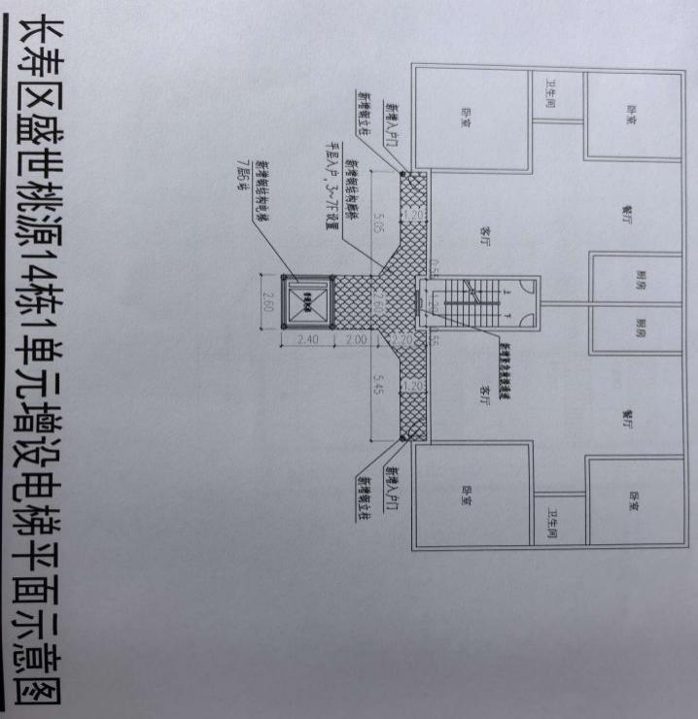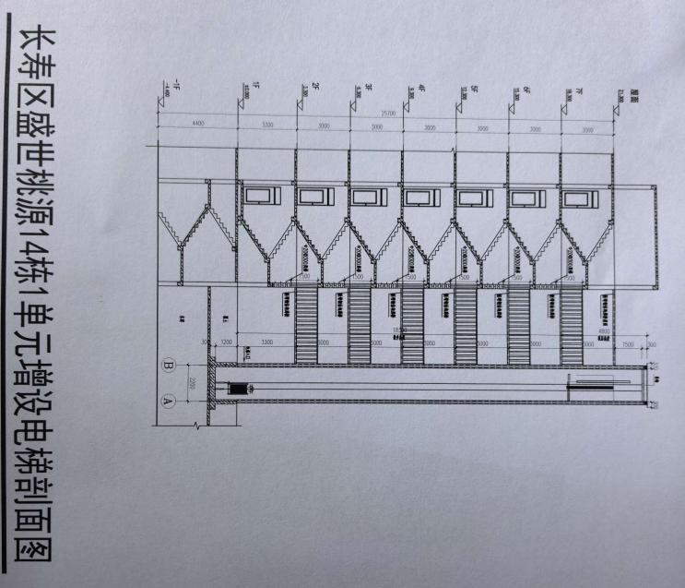

现场公示资料为:申请书、授权委托书、业主书面同意意见、承诺书、费用协议、增设电梯示意图、宗地图。

线上公示详见：“长寿区人民政府官网首页-公告公示”。

有意见和建议的相关利害关系人，请自公示期满5个工作日内将书面意见、房产证(购房合同)等证明材料邮寄或直接提交至重庆市长寿区菩提街道办事处305办公室。逾期未提出的，视为自动放弃权利。

相关利害关系人可自公示期满之日起五个工作日内，向重庆市长寿区菩提街道办事处提出书面听证申请，并提交房产证（或购房合同）等证明涉及其重大利害关系的材料。逾期未提出，视为自动放弃听证权利。

经公示无异议的，申请人须尽快到我街道完善联合审查程序，并于项目开工前办理开工建设信息录入管理手续，方可动工建设。

联系地址：重庆市长寿区桃源西四路1号

联系电话：023-81881919

注: 1.本次公示不能作为开工建设依据。

2.拟安装电梯位置，涉及影响现状管网等相关设施，需由本单元业主做好迁改方案，及相关协调工作，确保安全。

3.相关利害关系人对公示资料真实性负责，有异议请立即反映。

4.后续若电梯选址存在变更，需重新流转回到公示流程。

重庆市长寿区菩提街道办事处

2025年4月25日